**ANEXO I**

Os equipamentos de ATI podem apresentar os seguintes tipos de fixação, são eles:

**CADEIRA DE FUNDAÇÃO (CADEIRINHA)**

Fabricada em aço CA50, com parafusos galvanizados nas extremidades. Altura = 60cm, Diâmetro médio = 25cm.

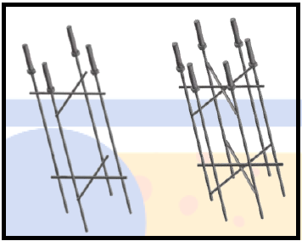

**PARABOLT (CHUMBADOR DE AÇO)**

Fabricado em aço carbono com acabamento zincado branco – Arruela aba larga M12.

Bitola = Diâmetro 1/2” x Comprimento 3” (Furar com broca diâmetro 3/4" e apertar com chave de 3/4") ou Bitola = Diâmetro 5/16” x Comprimento 2 ¼” (Furar com broca diâmetro 13mm e apertar com chave de 13mm) – de acordo com o modelo de equipamento

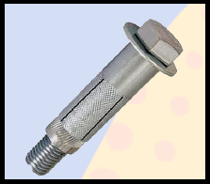

**INSTALAÇÃO DE “CADEIRINHA”**

Perfure o centro da base demarcada em 30cm de diâmetro e 60cm de profundidade, insira a “cadeirinha” mantendo as pontas roscadas 2,5cm acima da base.



Inclua a brita e a malha de aço.



Finalize com o concreto.



**Obs: A frente do equipamento sempre estará alinhada com uma das pontas roscadas da Cadeira de Fundação.**

**INSTALAÇÃO DE PARABOLT**

Os equipamentos com fixação por Parabolts são equipados com uma estrutura própria para a utilização do chumbador.

Para fixá-lo, basta perfurar o concreto onde será acondicionado o equipamento e introduzir o Parabolt parafusando-o.

**EQUIPAMENTOS DO PROJETO E SUAS FIXAÇÕES**

* Barra alta giratória tripla – CADEIRINHA
* Esqui triplo – PARABOLT
* Exercitador pernas triplo – CADEIRINHA
* Giro diagonal com vertical – PARABOLT
* Simulador de remada triplo – PARABOLT
* Twist duplo – PARABOLT
* Surf duplo – CADEIRINHA
* Placa orientativa – CADEIRINHA
* Peitoral duplo – PARABOLT
* Supino individual PNE – PARABOLT
* Giro duplo PNE - PARABOLT